

**VILNIAUS UNIVERSITETAS**

**MATEMATIKOS IR INFORMATIKOS FAKULTETAS**

**I laboratorinis darbas**

**Diabeto prognozavimas**

MAKSIM ČIŽOV, Anton cifirov

**Docentė**

Dr. Rūta Levulienė

# **Turinys**

Turinys 2

Įvadas ir duomenys 3

Sprendimas su R 4

Sprendimas su SAS 9

Sprendimas su Python 14

IŠVADOS 19

# **Įvadas ir duomenys**

Laboratoriniam darbui atlikti pasirinkome viešai prieinamą duomenų rinkinį „Diabetes“, turinti 768 stebinius ir 8 skaitinius rodiklius (neštumų sk., gliukozės lygis, kraujospūdis ir kiti), bei dvejetainį atributą „Outcome“, nurodanti, ar pacientas serga diabetu. Pasirinkus šį atributą kaip atsako kintamąjį, analizei atlikti nusprendėme pasinaudoti binarinio atsako regresijos modeliu. Modeliui sukurti naudojome R, Python ir SAS programavimo kalbas.

Tikslas - sukruti logistinį binarinio atsako regresijos modelį, kuris iš turimu požymių klasifikuotų, ar pacientas turi diabetą.

Uždaviniai:

1. Atlikti pradinę duomenų analizę
2. Išfiltruoti netinkamus duomenis
3. Atrinkti tinkamus regresorius
4. Sudaryti binarinio atsako modelį ir įvertinti rezultatus

# **Sprendimas su R**

Įkėlus duomenis į „R“, patikrinome ar įvykių (ne įvykių) dalis yra ne mažiau 20% nuo visų duomenų. Iš stulpelinės diagramos matome, jog taip ir yra.

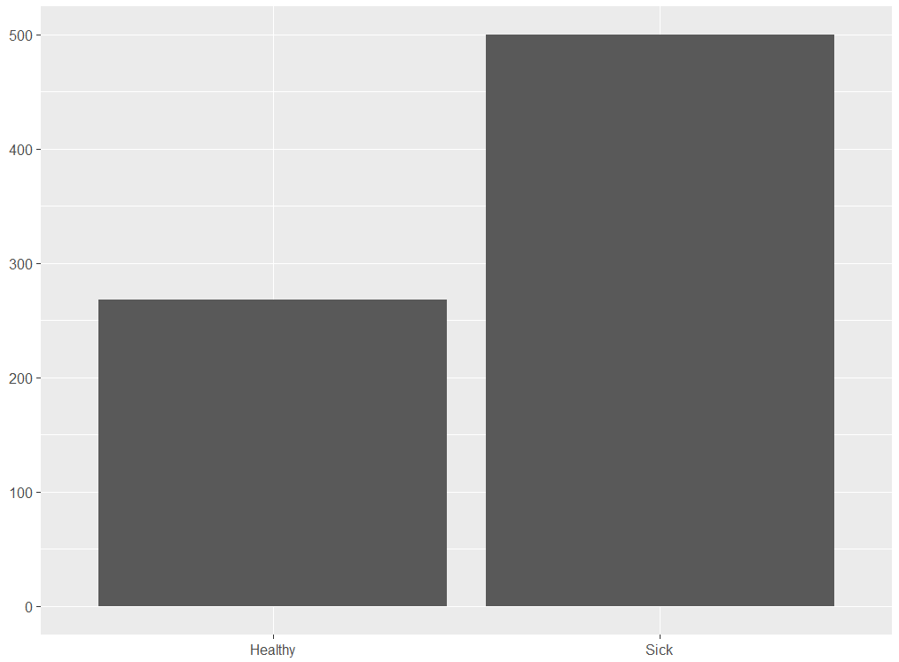

Pav 1 Duomenų kintamojo Outcome stulpeline diagrama.

Įsitikinus, jog duomenys tinka, išrinkome iš jų 20% stebinių atsitiktinę imtį testavimui, o likusius duomenys palikome modeliui treniruotis. Nubrėžėme 8 stačiakampes diagramas kiekvienam kintamajam – patikrinti, ar matomas grupių atskyrimas tyrimo kintamųjų atžvilgiu. Kadangi mūsų atsako kintamasis „Outcome“ įgyja skaitines reikšmes iš aibės {Healthy, Sick}, transformavome jį į kategorinį kintamąjį, pavertus jį faktoriumi.

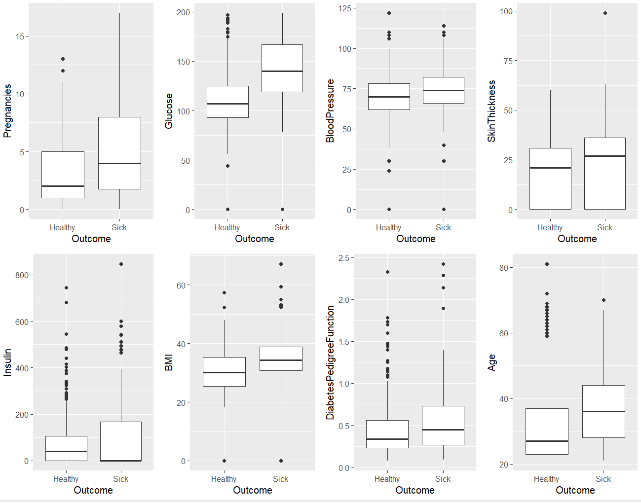

Pav 2 Palyginamosios stačiakampės diagramos

Iš stačiakampių diagramų matome, jog didžiausias skirtumas tarp grupių pasiskirstymų yra su kintamaisiais „Pregnancies“, „Glucose“, „BloodPressure“, „BMI“, bei „Age“. Kintamieji „Age“, „DiabetesPredigreeFunction“, bei „Insulin“ turėjo daug išimčių, todėl nuo jų atsisakėme. Po grafinės analizės, sukūrėme pradinį logistinės regresijos modelį, bei patikrinome regresorių reikšmingumą. Kadangi analizė buvo atliekama medicinos srityje, reikšmingumo lygmeniu pasirinkome $α = 0.01$. Iš Pav 3 matome, jog regresorių „Age“, „BloodPressure“, „SkinThikness“ ir „Insulin“ p-reikšmės buvo didesnės už reikšmingumo lygmenį $α$, todėl jas atmetame. Taigi, pasinaudojus informaciją iš stačiakampių diagramų, bei regresorių p-reikšmėmių, modeliui palikome tik kintamuosius „Pregnancies“, „Glucose“ ir „BMI“.

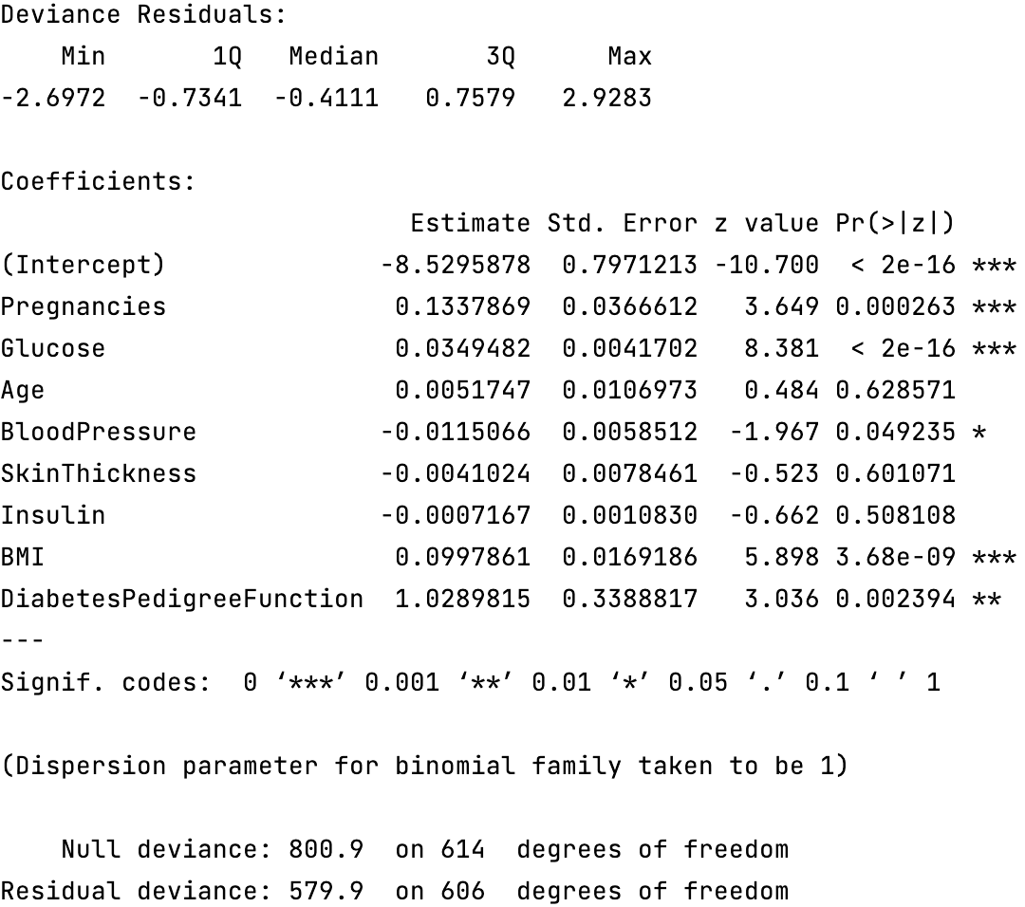

Pav 3 Tikėtinumų santykio kriterijai pirminiam modeliui

Pašalinus netinkamus kintamuosius, sukūrėme naują modelį (žr. Pav 4), turintį didesnį reikšmingumą.

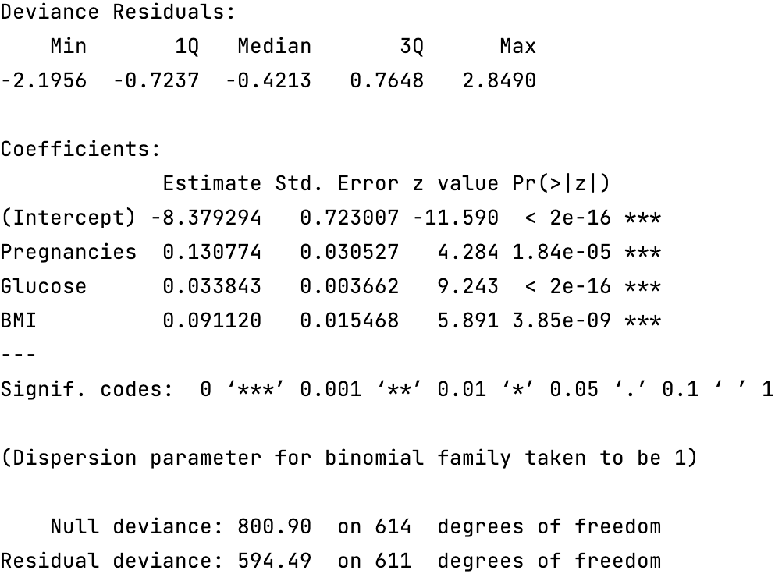

Pav 4 Tikėtinumų santykio kriterijai tarpiniam modeliui

Toliau atlikome Pearson‘o liekanų analizę išimtims surasti. Tam buvo nubrėžtas Pearson‘o liekanų grafikas, iš kurio matome, jog apart bendro triukšmo aplink nulį, yra 6 reikšmės, kurių liekanos gavosi didesnės už 3. Kruopščiau pažiūrėjus į tas išimtis, pastebėjome, jog keturiuose iš šešių stebinių kintamųjų „Glucose“, „BMI“ ir „BloodPressure“ reikšmės buvo nulinės, kas akivaizdžiai yra neįmanoma. Todėl nusprendėme pašalinti visus stebinius su nulinėmis „Glucose“, „BMI“ ir „BloodPressure“ kintamųjų reikšmėmis iš visų duomenų. Tokių stebinių buvo 44 iš 768, kas neturėtų pabloginti rezultatų.



Pav 5 Tarpinio modelio Pearsono liekanų grafikas

Taigi, išrinkus tinkamus regresorius, bei panaikinus netinkamus stebinius, sukūrėme galutinį binarinio atsako regresijos modelį. Šį modelį patikrinome testiniais duomenimis ir nubrėžėme klasifikavimo lentelę, iš kurios aišku, jog modelio bendras teisingumas yra lygus 77.08 %. Taip pat matome jog “False Negative” klaidos tikimybė yra ganėtinai didėlė - 48%, kas yra blogai ypač mūsų atvejui, kadangi “False Negative” reikštų sergantį žmogų suklasifikuoti kaip sveiką.

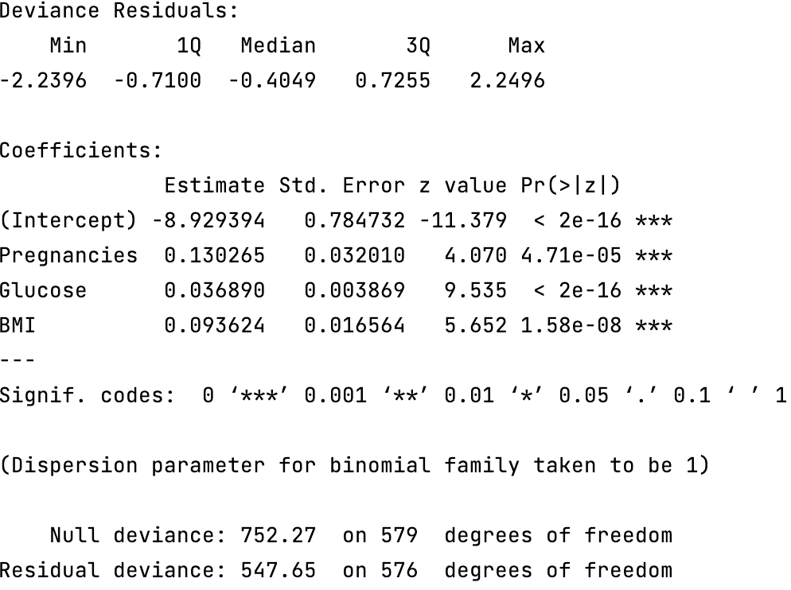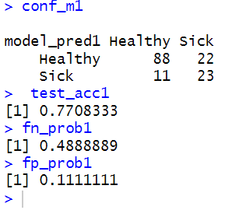

*Pav* 6 *Tikėtinumų santykio kriterijai ir klasifikavimo lentelė galutiniam modeliui slenkstis = 0.5*

Parinkus optimalų slenkstį naudojant *coords()* R funkcija gavome galutinį logistinės regresijos modelį.

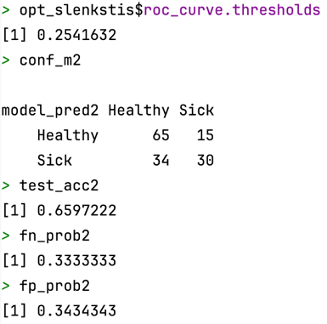

*Pav* 7 *ROC kreivė ir klasifikavimo lentelė galutiniam modeliui, kai slenkstis = 0.2541*

Taigi, bendras modelio tikslumas sumažėjo iki 66%, tačiau tikimybe klasifikuoti sergantį žmogų kaip sveiką, sumažėjo iki 33.3%, taip pat tikimybe sveiką žmogų klasifikuoti kaip sergantį padidėjo iki ~34.3%.

# **Sprendimas su SAS**

Įikėlus duomenys į SAS studio aplanką, nuskaitėme jas ir peržiūrėjome dažnių lentele. Tokiu būdu patikrinome ar įvykio (ne įvykio) dalis sudaro bent 20 procentų visų duomenų.

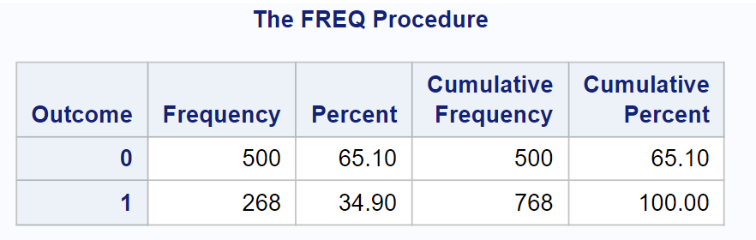

*Pav 8 Duomenų kintamojo Outcome dažnių lentelė.*

Patikrinus įvykio (ne įvykio) santykį, nubraižėme stulpelines diagramas kiekvienam busimo modelio kintamajam. Remiantis gautais grafikais, vizualiai patikrinome mūsų duomenys, ar matomas grupių atskyrimas tyrimo kintamųjų atžvilgiu.

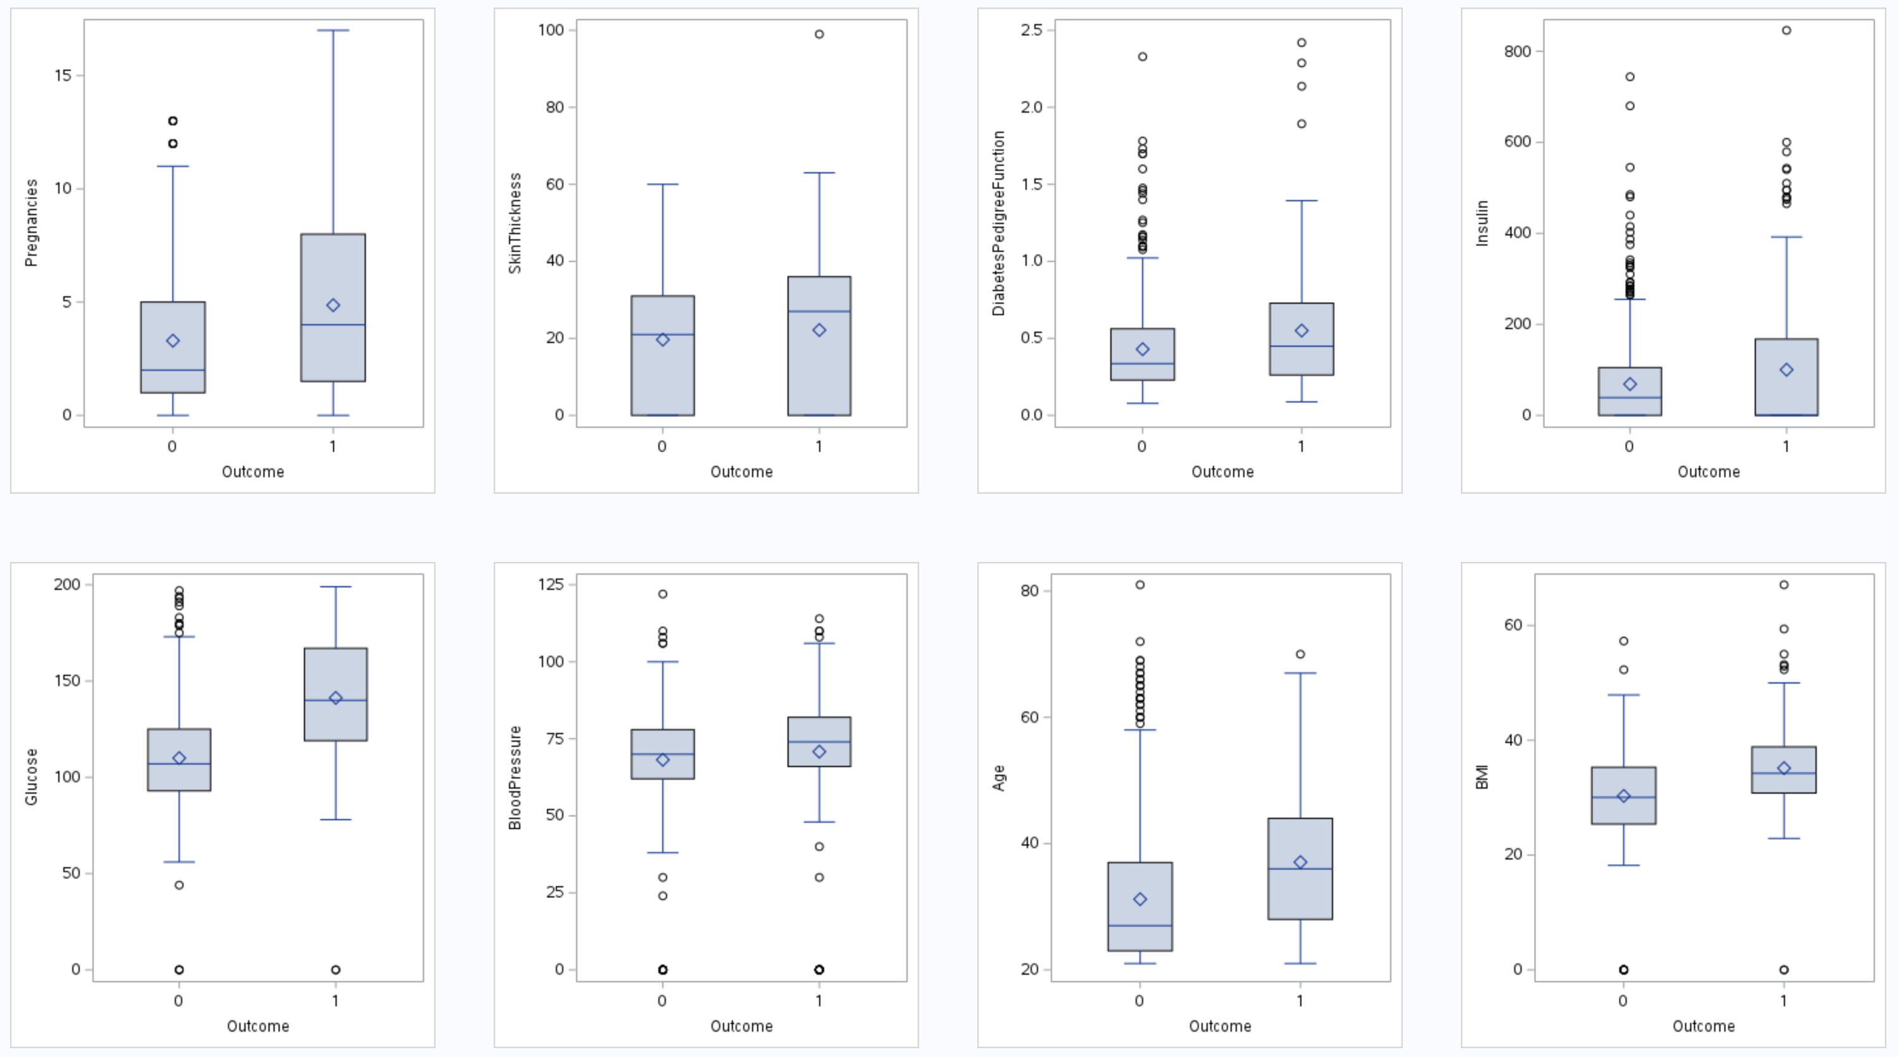

*Pav 9 Palyginamosios stačiakampės diagramos*

Padalinome duomenys į apmokymo ir testavimo dalys atitinkamai 80% ir 20%. Sukūrėme pirmini modelį į kurį įtraukėme visus galimus mūsų lenteles kintamuosius: „Pregnancies“, „Glucose“, „BloodPressure“, „SkinThickness“, „Insulin“, „BMI“, „DiabetesPedigreeFunction“ ir „Age“. Sukūrus pirminį modelį, apskaičiavome SAS’o LOGISTIC koeficientų įverčius:

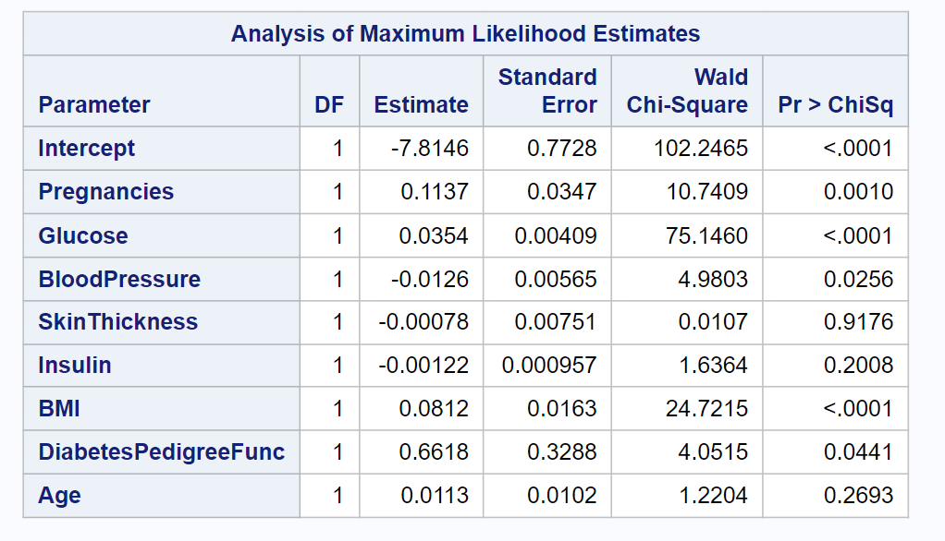

*Pav 10 Didžiausio tikėtinumo įverčiai pirminiam modeliui*

Medicinos srityje dažnai naudojamas mažesnis statistinio reikšmingumo lygmuo alpha = 0.01, todėl ir mes pasirinkome tokią lygmens reikšmę. Kadangi kintamujų BloodPressure SkinThickness Insulin DiabetesPedigreeFunction Age p-reikšmės buvo didesnės už mūsų pasirinktos alpha = 0.01, jas atmetame. Be to, remiantis R‘o analize, pašalinome iš duomenų stebėjimus, kur BloodPressure, Glucose ar BMI kintamieji yra lygus nuliui, nes akivaizdu kad taip būti negali. Atlikome Pearsono liekanų analize

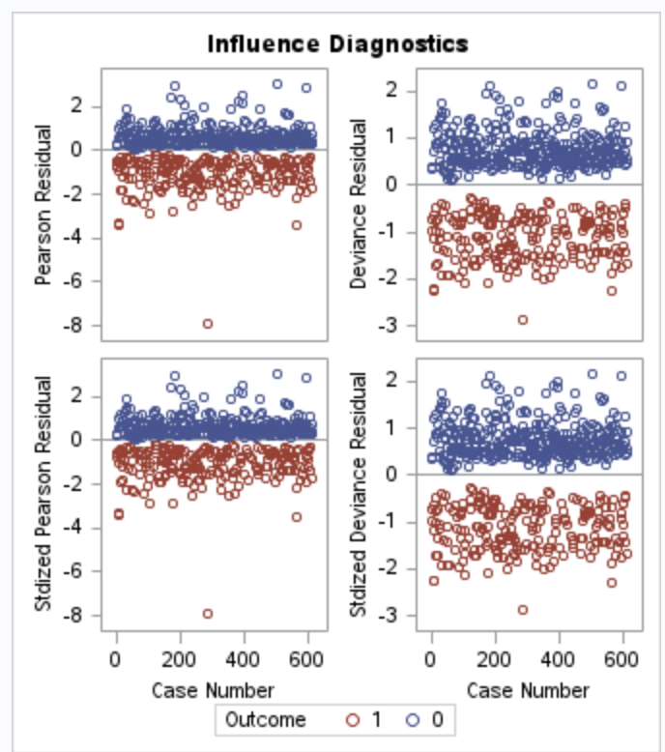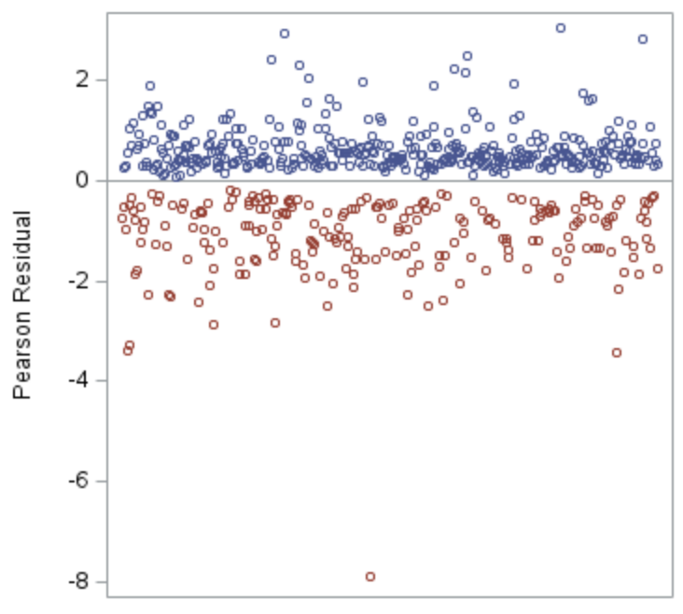

*Pav 11 Tarpinio modelio Pearsono liekanų grafikas*

Po kintamųjų atrinkimo, bei duomenų filtravimo, gavome galutinį modelį, kurio tikslumą tikrinome iš didžiausio tikėtinumo lentelės, bei klasifikavimo lentelės.

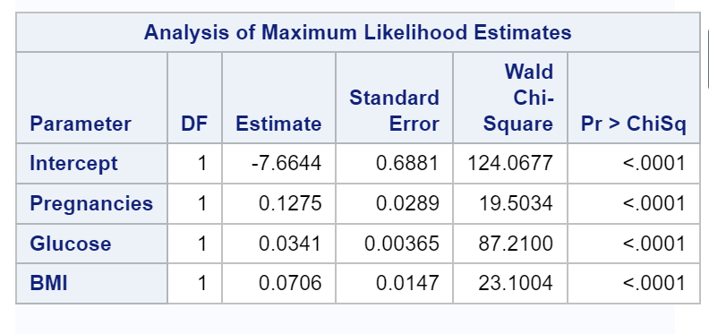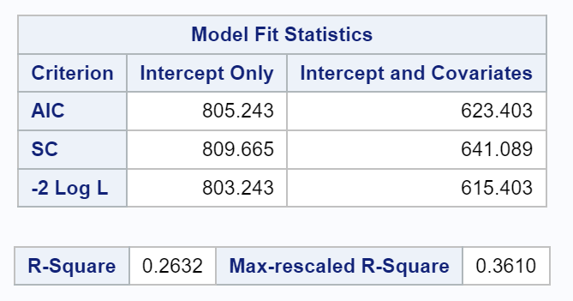

Paskaičiavome, jog bendras modelio tikslumas = 83%. Iš Pav 13 matome, jog “False positive” tikimybė = 34%, “False negative” tikimybe = 9.4%. Kadangi „False Positive“ tikimybė gavosi aukšta, bandėme parinkti optimalų atmetimo slenkstį.

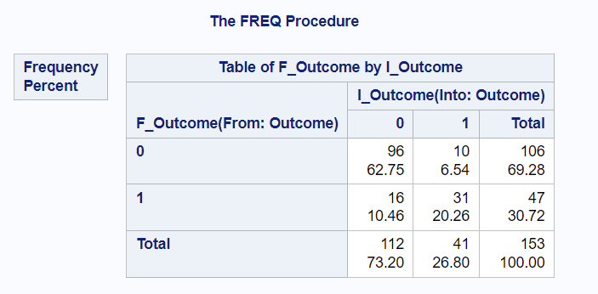

*Pav 12 Klasifikavimo lentelė*

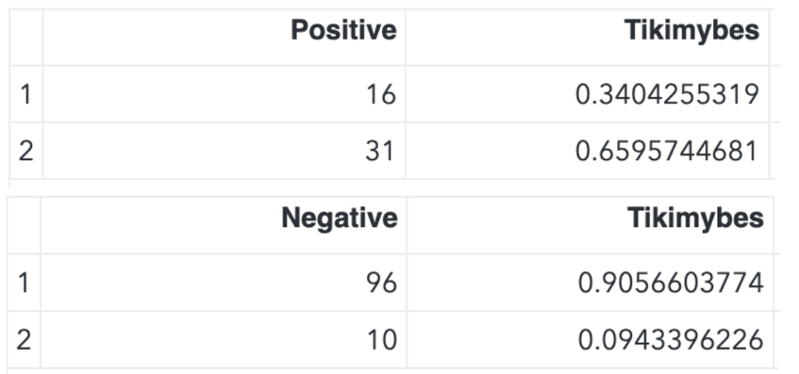



*Pav 13 Klasifikavimo lentelė*

Optimaliajam slenksčiui parinkti, nubrėžėme ROC grafiką. Plotas po ROC kreivė gavosi lygus 0.8689, kas yra pakankamai gerai. Optimalų slenkstį suradome naudojant Youden indeksą ir gavome reikšme = 0.350993.

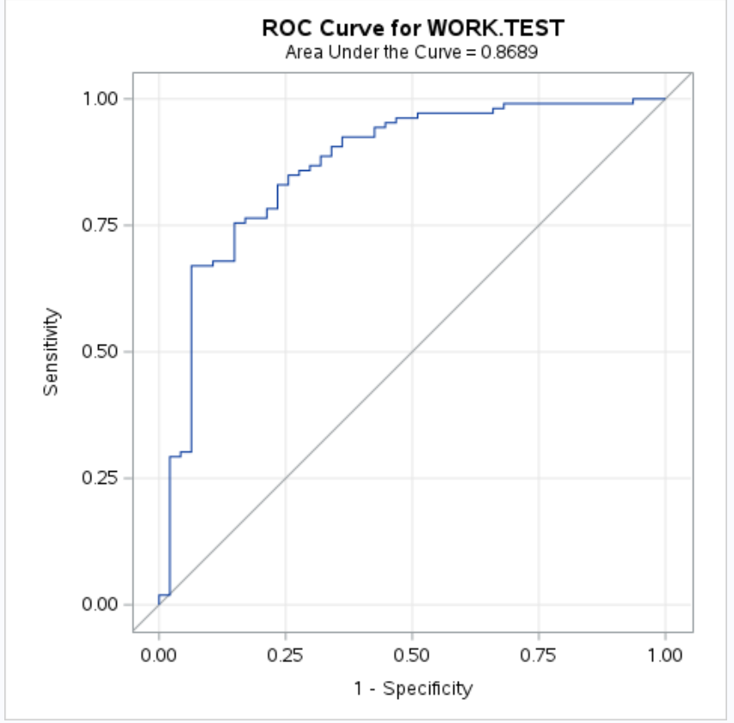

*Pav 14 ROC grafikas*

Pasirinkus optimalųjį slenkstį, vėl atlikome tikslumo analizę. Kaip matome, „False Positive“ tikimybė žymiai sumažėjo - iki 23.4%, tačiau tuo pat metu truputi sumažėjo bendras tikslumas iki 79.7%, o „False Negative“ tikimybė užaugo iki 18.9%.

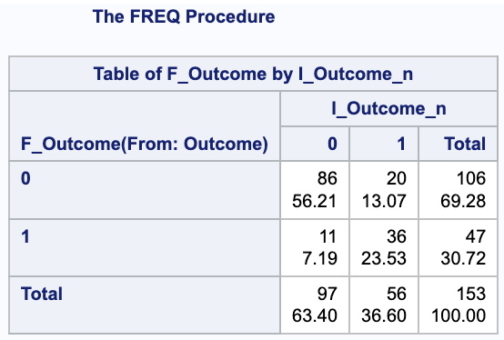

*Pav 15 Klasifikavimo lentelė galutiniam modeliui*

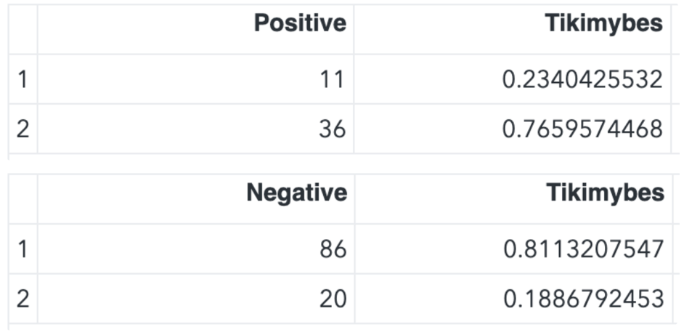

*Pav 16 Klasifikavimo lentelė galutiniam modeliui*

# **Sprendimas su Python**

Nuskaičius duomenis į „Python“, pirmiausiai patikrinome, ar atsako kintamojo teigiamos reikšmes sudaro bent 20% dalį iš visų duomenų. Kaip matome iš Pav 17 , 34.5% atsako kintamojo reikšmių yra teigiamos. Todėl galime rinktis šį kintamąjį kaip atsako.

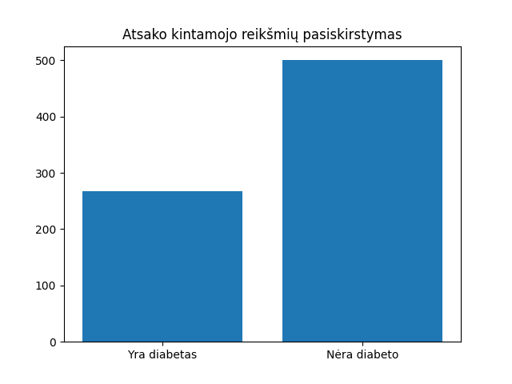

*Pav 17 Duomenų kintamojo Outcome stulpelinė diagrama.*

Įsitikinus, jog duomenis yra tinkami, iš jų išrinkome 20% atsitiktinę imtį modelio testavimui. Taip pat nubrėžėme stačiakampes diagramas, kurios sutapo su „R“ diagramomis, tad išvados gavosi tokios pat: kintamieji „Age“, „DiabetesPredigreeFunction“, bei „Insulin“ turėjo daug išimčių, todėl nuo jų atsisakėme.

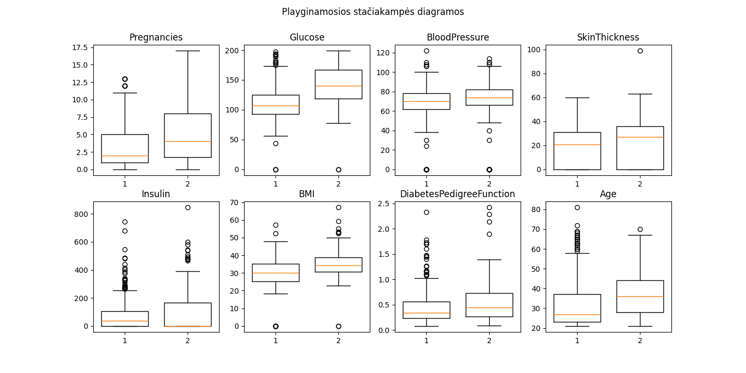

*Pav 18 Palyginamosios stačiakampės diagramos*

Sukūrėme binarinio atsako modelį su visais turimais kintamaisiais ir patikrinome regresorių reikšmingumą. Reikšmingumo lygmeniu vėl pasirinkome $α = 0.01$. Iš Pav 19 matome, jog šįkart regresoriai su p-reikšmėmis didesnėmis už $α$ liko tokie patys : „Age“, „BloodPressure“, „SkinThikness“ ir „Insulin“, tad jas vėl atmetėme. Taigi, pasinaudojus informaciją iš stačiakampių diagramų, bei regresorių p-reikšmėmis, modeliui palikome kintamuosius „Pregnancies“, „Glucose“ ir „BMI“.

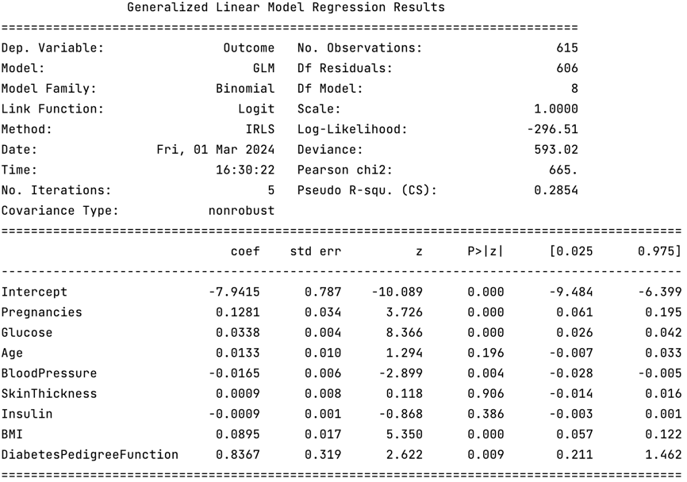

*Pav 19 Tikėtinumų santykio kriterijai pirminiam modeliui*

Antro modelio regresorių p-reikšmės gavosi < $α = 0.01$, todėl tesėmė analizę ieškodami išimčių

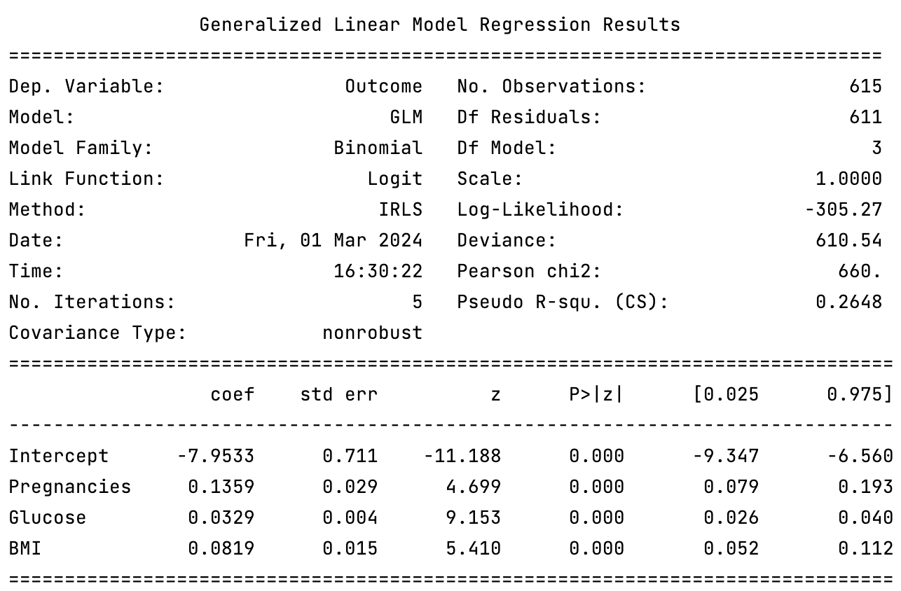

*Pav 20 Tikėtinumų santykio kriterijai tarpiniam modeliui*

Išimtis ieškojome pasinaudojus Pearson‘o liekanų analizę. Nubrėžėme Pearson‘o liekanų grafiką, iš kurio pastebime, jog šįkart gavome tik 4 reikšmes, kurių liekanos buvo didesnės už 3. Kadangi jau pastebėjome, jog tarp išimčių yra daug nulinių reikšmių, jas ištrynėme. Ištrintu stebėjimų vėl gavosi 44.

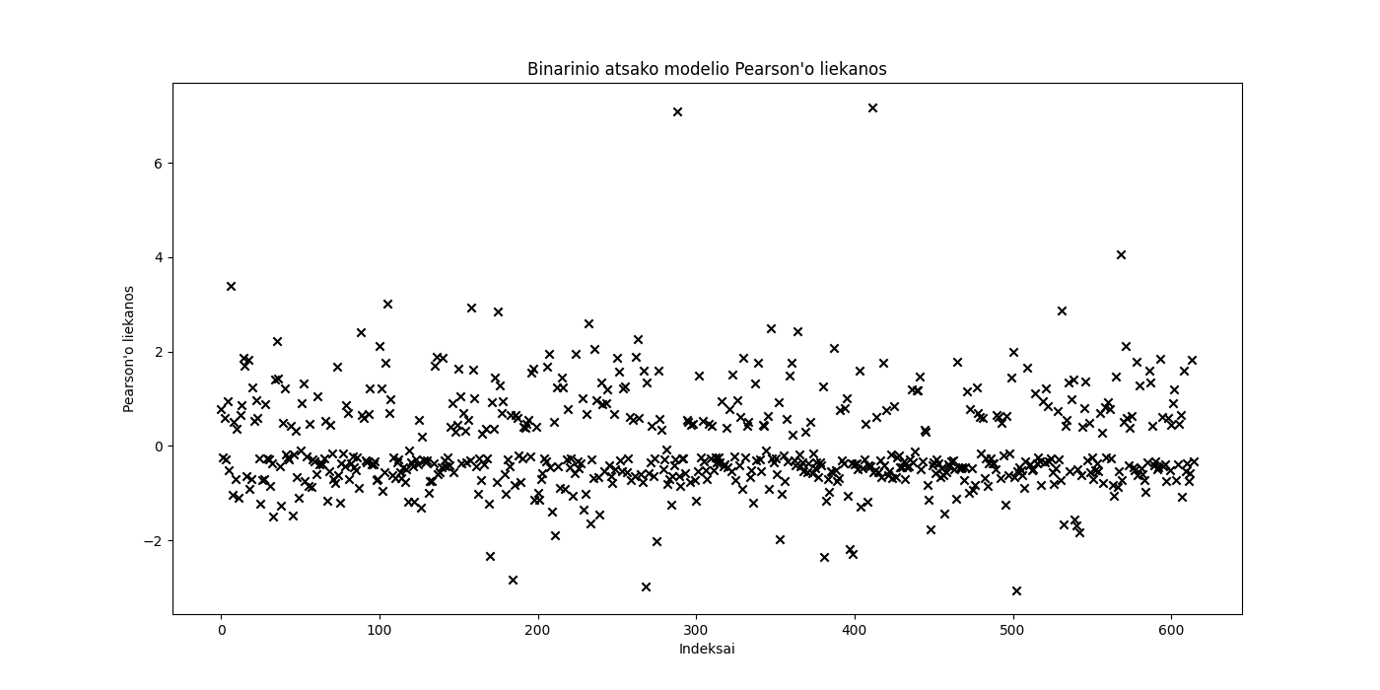

*Pav 21 Tarpinio modelio Pearsono liekanų grafikas*

Taigi, sukūrėme galutinį binarinio atsako regresijos modelį. Šio modelio regresorių p-reikšmės gavosi tinkamos, todėl toliau tikrinome modelio tikslumą.

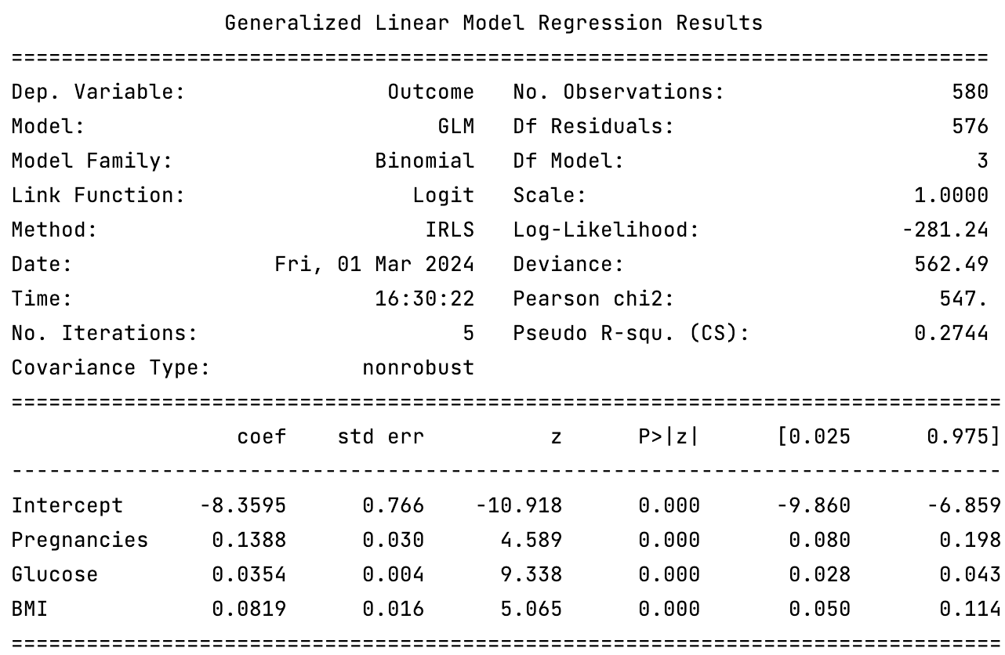

*Pav 22 Tikėtinumų santykio kriterijai galutiniam modeliui*

Modelio tikslumą vertinome patikrinus modelį su testiniais duomenimis, bei pasirinkus atmetimo slenkstį = 0.5 . Nubrėžėme klasifikavimo lentelę, iš kurios gavome bendrą teisingumą lygu 79.17%, o „False Negative“ ir „False Positive“ tikimybės gavosi lyhios atitinkamai 41.7% ir 10.4%. Kadangi „False Negative“ tikimybė gavosi aukšta, bandėme parinkti optimalų atmetimo slenkstį.

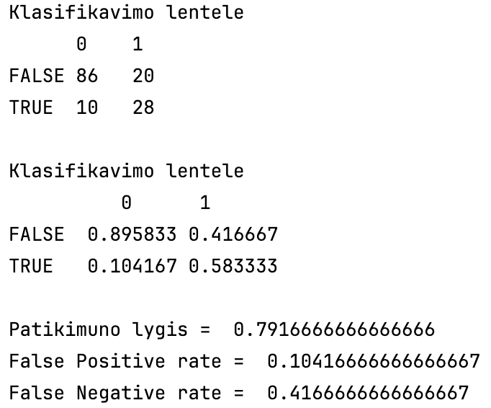

*Pav 23 Klasifikavimo lentelė*

Optimaliajam slenksčiui parinkti nubrėžėme ROC grafiką, iš kurio matome, jog plotas po kreivė yra lygus 0.86610, kas yra ganėtinai gerai, o optimalus slenkstis šiuo atveju = 0.3507

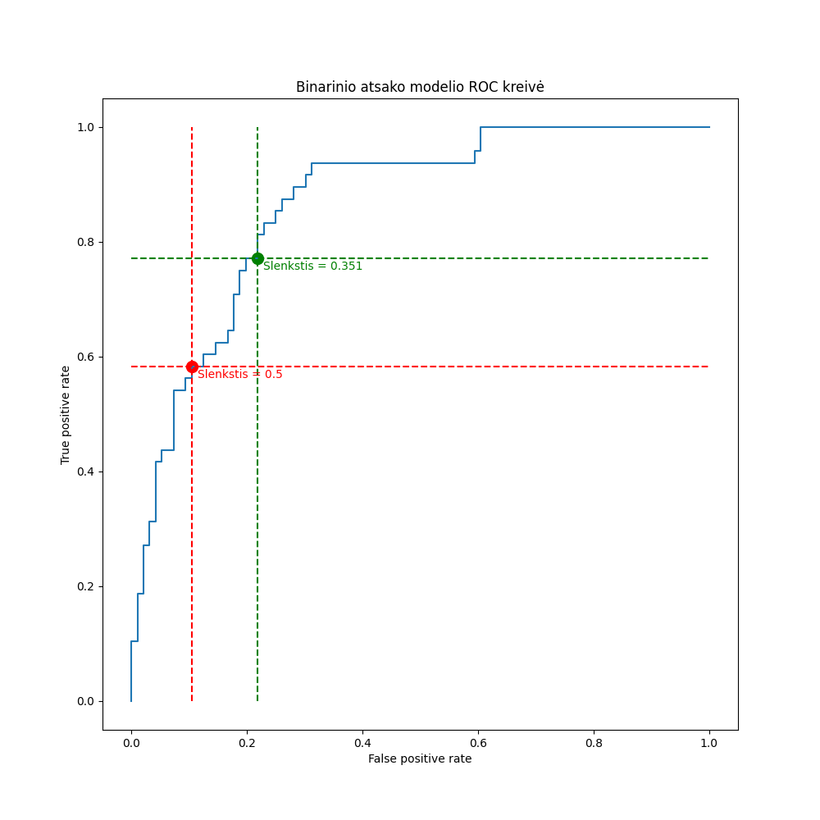

*Pav 24 ROC grafikas*

Pasirinkus optimalųjį slenkstį, vėl atlikome tikslumo analizę. Kaip matome, „False Negative“ tikimybė žymiai sumažėjo - beveik dukart, iki 22.9%, tačiau tuo pat metu truputi sumažėjo bendras tikslumas iki 77.8%, o „False Postitive“ tikimybė užaugo iki 21.9%.

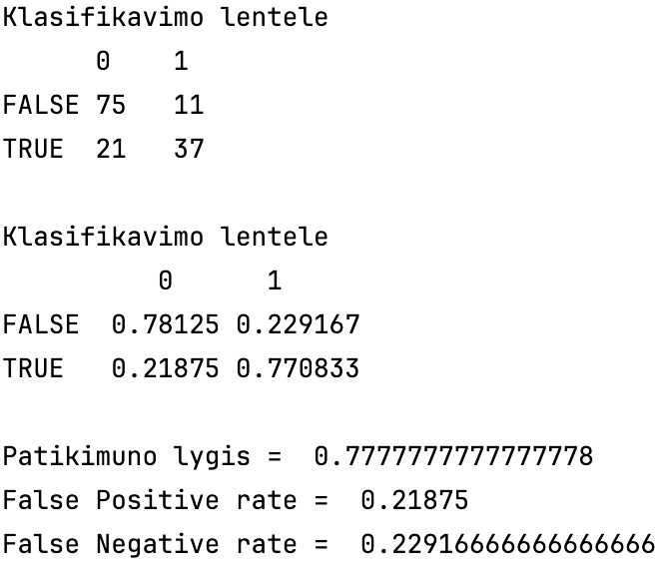

*Pav 25 Galutinio modelio klasifikavimo lentelė*

# **IŠVADOS**

Sukurėme logistinės regresijos modelius SAS, Python ir R programavimo kalbomis, padalinome duomenys į apmokymo ir testavimo imtys, išmetėme netinkamus stebinius. Pasinaudojus Pearsono liekanomis, pašalinome išskirtis, bei regresorius, kurių koeficientų statistinis reikšmingumas buvo mažesnis už norimą. Atlikdami modelio tikslumo analizę su testiniais duomenimis, parinkome optimalų slenkstį. Naudojant testinius duomenys patikrinome mūsų modelio bendrą tikslumą, bei “False positive” ir “False negative” tikimybes. Modelių, sukurtų skirtingomis kalbomis, rezultatai gavosi skirtingi, dėl to, nes testavimo ir apmokymo imtys buvo sugeneruotos atsitiktinai iš visų duomenų, o kiekviena programavimo kalba tai padarė skirtingai. Vienas iš galimu būdų išspręsti šią problemą būtų tikslumo analizei naudoti cross-validation ar bootstrap algoritmus.